Демонстрационный вариант
экзаменационной работы по физике
за курс 7-го класса
2018-2019 учебный год

На выполнение работы по физике отводиться 90 минут. Работа состоит из 18 заданий: 8 заданий с выбором ответа, 5 заданий с кратким ответом и 5 заданий с развернутым ответом.
Задания с выбором ответа № 1-8. К каждому заданию приводиться 4 варианта ответа (правильный ответ нужно обвести в кружок, если вы обвели не тот номер, зачеркните обведённый номер крестиком, а затем обведите номер правильного ответа).
Задания с кратким ответом № 9-13. Для заданий с кратким ответом ответ записывается в работе в отведённом для этого месте. В случае записи неправильного ответа зачеркните его и запишите рядом новый.
Задания с развернутым ответом № 14-18. Решение данных задач оформляется на отдельном листе.
За каждое правильно решенное задание вы получаете соответствующие баллы:
№ | 1 | 2 | 3 | 4 | 5 | 6 | 7 | 8 | 9 | 10 | 11 | 12 | 13 | 14 | 15 | 16 | 17 | 18 | max
балл | 1 | 1 | 1 | 1 | 1 | 1 | 1 | 1 | 3 | 2 | 2 | 2 | 2 | 3 | 3 | 3 | 3 | 3 | 34

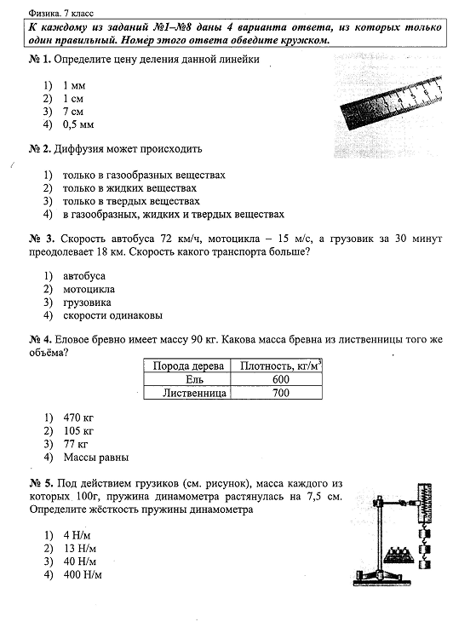
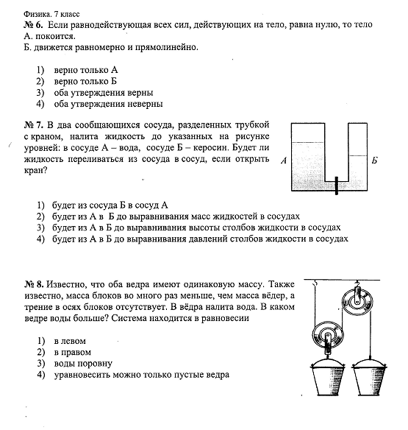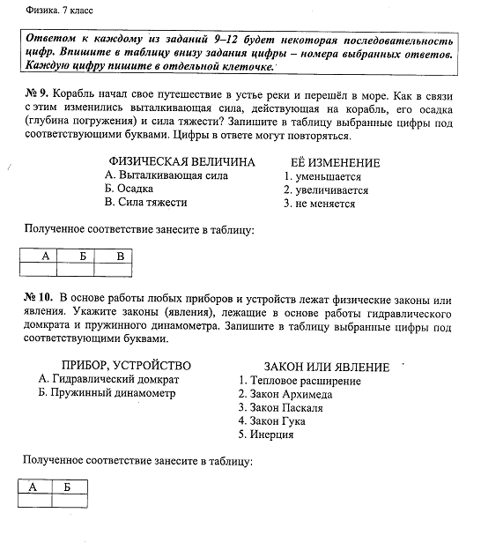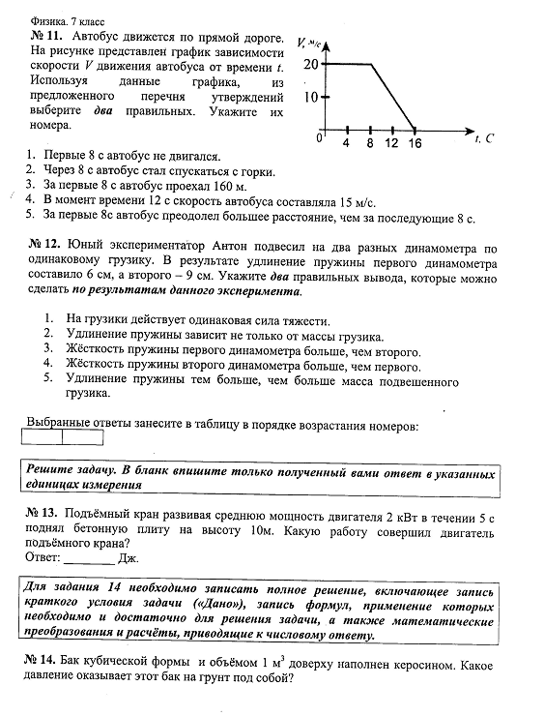
№ 15
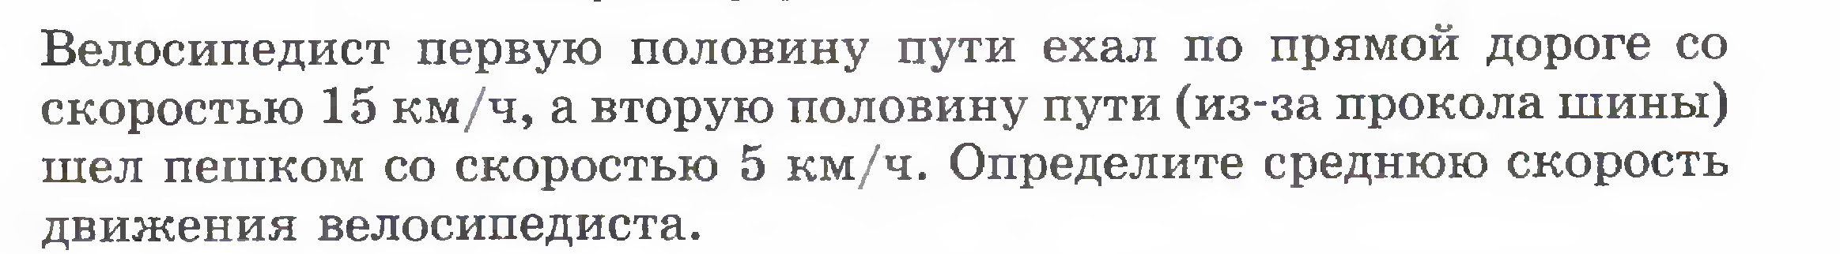
№ 16
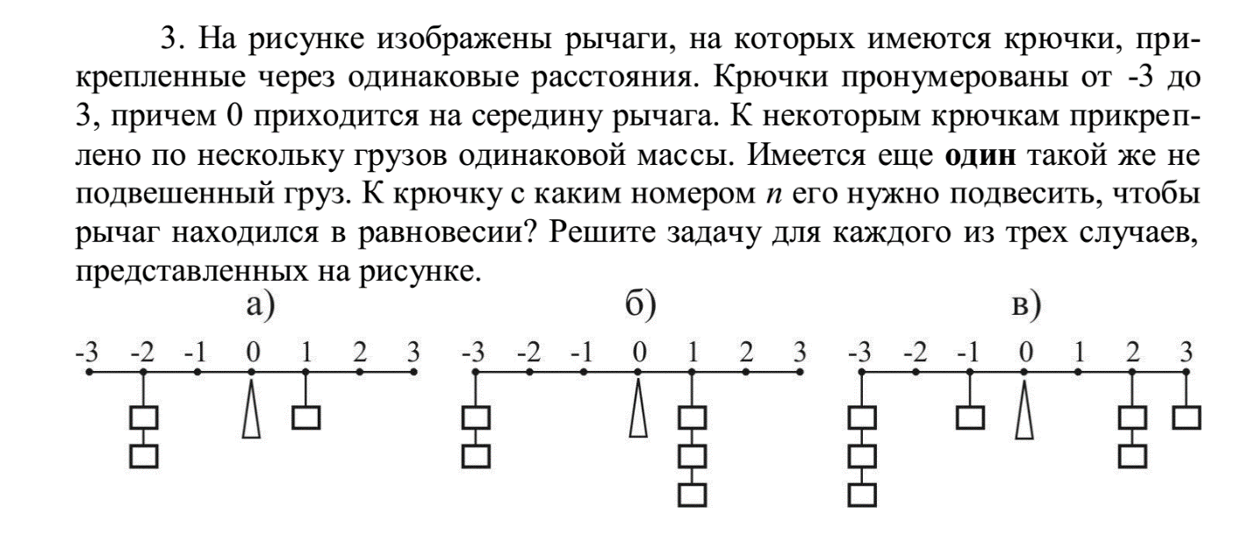
№ 17
№ 18
